Skadestånd om tjuven halkar?
2018-03-15
Vad gäller egentligen om någon halkar och skadar sig för att du inte sandat din trappa till huset? Kan du bli skadeståndsskyldig även om personen är en inbrottstjuv?
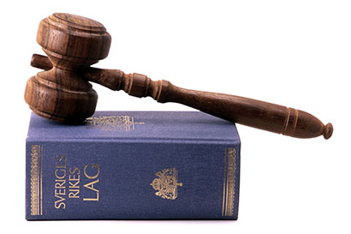
Terese Wallinder, chef för Villaägarnas juridiska rågivning svarar:
- Som fastighetsägare har du ett visst ansvar för att besökare inte ska riskera att skada sig. Även objudna personer kan ha rätt till skadestånd om de skadar sig. För att du ska bli skadeståndsansvarig krävs att det bedöms vara oaktsamt av dig att du inte gjort något åt halkan.
Bedömningen görs då utifrån följande kriterier:
- risken för skada
- den sannolika skadans storlek
- möjligheterna att förekomma skadan och
- den handlandes möjligheter att inse risken för skada.

Skillnad mellan objudna besökare
Dock görs skillnad mellan objudna besökare, till exempel en försäljare, och besökare som man kallar kvalificerat obehöriga, till exempel tjuvar. I förhållande till tjuvar finns inget ansvar vid skador uppkomna på grund av bristfällig säkerhet. Inbrottstjuven som halkar på trappan på väg ut efter sitt inbrott har alltså inte rätt till skadestånd. Däremot får du inte sätta ut farliga fällor för inbrottstjuvar.

